GUIA DE EJECUSION PARA EL JOB DE CORRECCION DE INTENGRACION CONTABLE
El presente documento tiene como objetivo mostrar los pasos de ejecución del JOB de SQL para realizar la corrección de los registros de la Integración Contable que están incompletos o incorrectos.
- Desde Microsoft SQL Management Studio se deberá realizar la conexión al motor de base de datos.
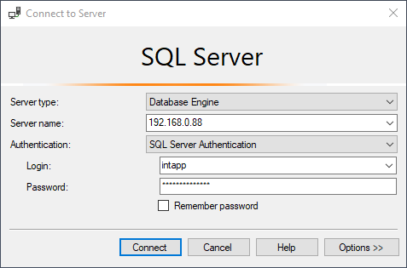
- Una vez abierta la conexión se deberá ubicar en el árbol mostrado en el explorador de objetos el nodo SQL Server Agent.
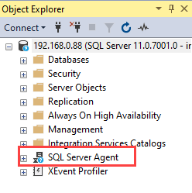
- Una vez desplegadas las carpetas del agente de SQL se deberá ubicar la carpeta de Jobs (Trabajos).
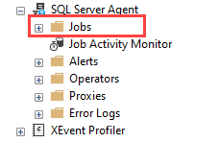
- De la lista de trabajos desplegadas se deberá ubicar el trabajo denominado DICOCorrecionIC
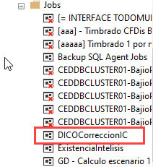
- Se da clic con el botón derecho del mouse sobre el trabajo seleccionado y en el menú contextual se debe seleccionar Start Job at Step (Iniciar trabajo en)
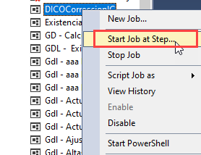
- Al seleccionar dicha acción se ejecutará de manera inmediata el Job y tan solo se deberá dar clic en el botón Close para que el proceso siga ejecutándose en segundo plano
- Al término de la ejecución del JOB (Trabajo) para verificar si hubo algún error o termino con éxito su ejecución desde el Agente se deberá seleccionar el JOB que se ejecuto y dando clic en el botón derecho del mouse se deberá seleccionar la opción View History (Ver Historial)
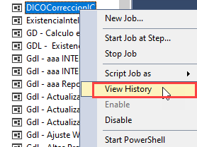
- En la ventana que se muestra se visualizara el calendario de ejecución del JOB en donde se indica en la parte superior el calendario de ejecución y al seleccionar algún renglón de este listado en la parte inferior se mostrara el detalle de la ejecución en donde se visualiza si la ejecución fue exitosa o tuvo algún error
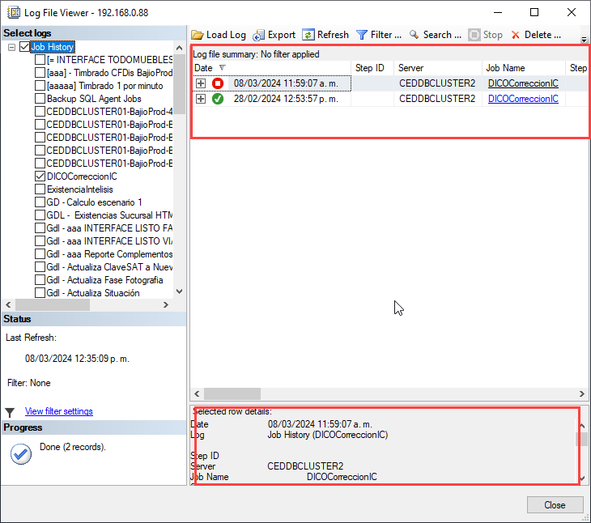

En caso de requerir cambiar los datos de la base de datos y parámetros del código de SQL que se tienen que ejecutar en el JOB se deberán seguir los siguientes pasos:
- Desde el agente de SQL se debe seleccionar el JOB DICOCorrecionIC
- Se deberá presionar el botón derecho del mouse y en el menú contextual se debe seleccionar Properties (Propiedades)
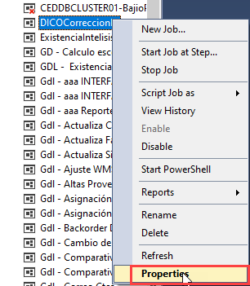
- En la ventana de las Propiedades del Trabajo da clic en el botón Steps (Pasos) y se deberá dar doble clic en el paso denominado Procesa
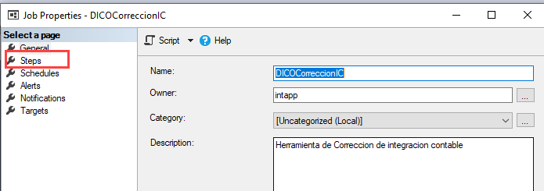
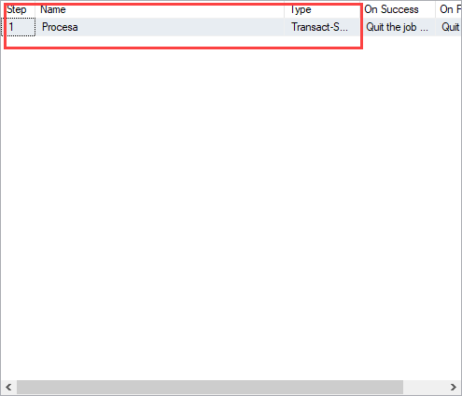
- En la ventada de propiedades del paso se deberá seleccionar del menú Database (Base de datos) la base de datos donde se ejecutará el JOB
- En el campo Command (Comando) donde se encuentra el código de SQL se ejecutará de deberá modificar el segundo parámetro del procedimiento que se indica en la imagen que indica la clave de la empresa definida en el catalogo de Empresas de Intelisis ERP
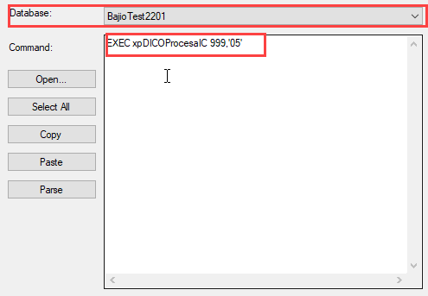
- Una vez concluidos estas modificaciones solo se deberá de dar clic en el botón OK un par de ocasiones para finalizar los cambios

